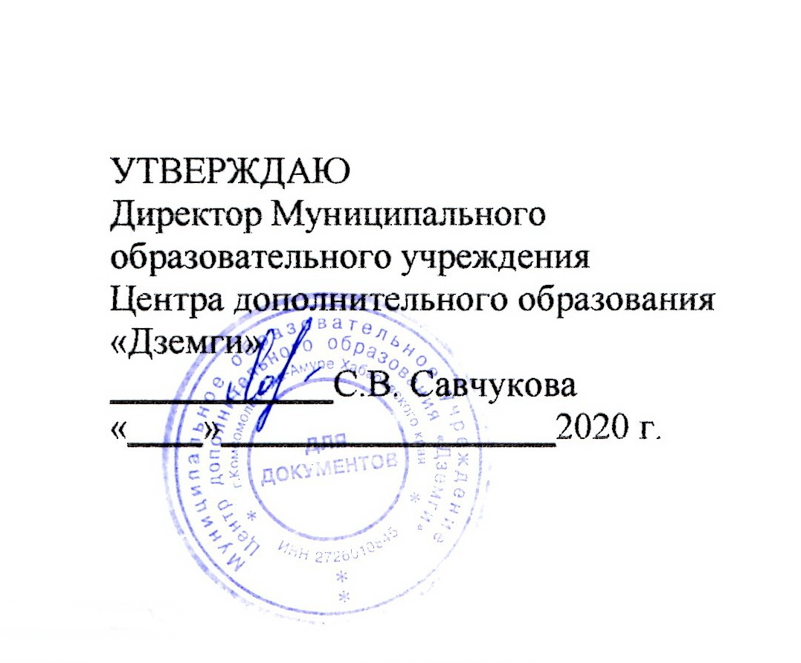

26 марта

Положение
о проведении городской познавательной online-викторины
«Лабиринты музеев»

1. Общее положение
1.1. Настоящее Положение определяет условия организации и проведения городской познавательной online-викторины «Лабиринты музеев» (далее – викторина).
1.2. Данная викторина приурочена к неделе культуры в России и является дистанционной формой организации познавательно-творческой деятельности, проводится в сети интернет по адресу https://forms.gle/587hPVKk9JmKCg8Z6.
1.3. Инициатором и организатором викторины является Муниципальное образовательное учреждение Центр Дополнительного образования «Дземги»

2. Цели и задачи викторины
2.1. Цель – актуализация представлений о музеях мира у детей и молодежи.
2.2. Задачи викторины
- знакомство с музеями, историей;
- формирование интереса к изучению истории;
- возможность соревноваться в масштабе, выходящем за рамки образовательного учреждения.

3. Сроки проведения викторины
3.1. Викторина проводится в два этапа.
3.1.1 1 этап – ответы на вопросы викторины. Ссылка на Googl-форму активна с 27 марта 2020 года по 13 апреля 2020 года (включительно).
3.1.2. 2 этап – оценка работ и награждение победителей и участников викторины с 14 по 17 апреля 2020 года.

4. Правила участия в викторине:
4.1. Возраст участников от 12 до 35 лет
4.2. Перед прохождение викторины участник должен заполнить обязательные поля анкеты.
4.3. Принять участие в викторине можно не более одного раза.
Убедительная просьба! Предельно внимательно заполняйте анкету участника! Правильно указывайте ФИО, возраст, образовательное учреждение или место работы и должность. Все данные переносятся в диплом! Возможности исправить данные в дипломе - не будет!
Участие в конкурсе подразумевает полное согласие участников со всеми пунктами данного Положения.

5. Порядок проведения викторины:
5.1.Для прохождения викторины необходимо пройти по ссылке https://forms.gle/587hPVKk9JmKCg8Z6.
5.2. Внимательно ответьте на вопросы викторины. После того, как все ответы выделены, нажмите на кнопку «Отправить».
5.3. Свой результат участник сможет посмотреть сразу после прохождения викторины.

6. Подведение итогов викторины и награждение участников:
6.1. По результатам викторины участники набирают баллы:
Без ошибок - I место
1-2 ошибки - II место
3-4 ошибки – III место
5 ошибок и более – Лауреат
6.2. По итогам викторины участники награждаются дипломами соответствующих степеней и лауреата викторины.
6.3. Наградные документы будут направлены на указанную участником электронную почту в период с 14 по 17 апреля.
6.4. Итоги викторины будут опубликованы в официальных группах социальных сетей Центра «Дземги».

По всем вопросам обращаться:
Попова Ирина Александровна
тел. 8-924-313-8189

